# **武进区湖塘桥第二实验小学课后服务方案**

1. 指导思想

认真贯彻中共中央办公厅，国务院办公厅印发的《关于进一步减轻义务教育阶段学生作业负担和校外培训负担的意见》、《教育部办公厅关于做好中小学生课后服务工作的指导意见》等文件精神，切实解决广大人民群众的困难，结合本校教育教学的实际情况，制订湖塘桥第二实验小学服务指南。

1. 总体目标

1.让每位家长放心。满足家长合理需求,提供高质量的服务。

2.对每位学生负责。以“课后服务”为平台,组织学生开展形式多样的活动,让学生在校园学习生活中享受幸福、健康成长。

1. 课后服务原则

开展课后服务工作定位在解决部分家庭孩子放学接送困难、在家无人照料、安全存在隐患的社会难题。利用学校在管理、人员、场地、资源等方面的优势，在学校规定课程教学之外，开展便民性服务措施。我校在课后服务工作中会坚持以下原则：

1.坚持自愿参加原则

2.坚持安全第一原则

3.坚持学业优先原则

4.坚持内容丰富原则

1. 课后服务时间安排（冬令时）

|  |  |  |
| --- | --- | --- |
| **年级** | **课后服务时段** | **错峰放学时段** |
| 一、二年级 | 15:10—17:10 | 17:10 |
| 三、四年级 | 15:20—17:20 | 17:20 |
| 五、六年级 | 15:30—17:30 | 17:30 |

1. 课后服务课程安排（试行）

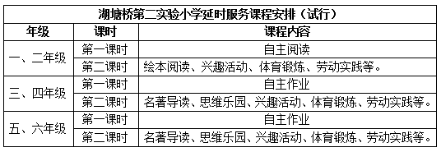

1. 课后服务申报流程

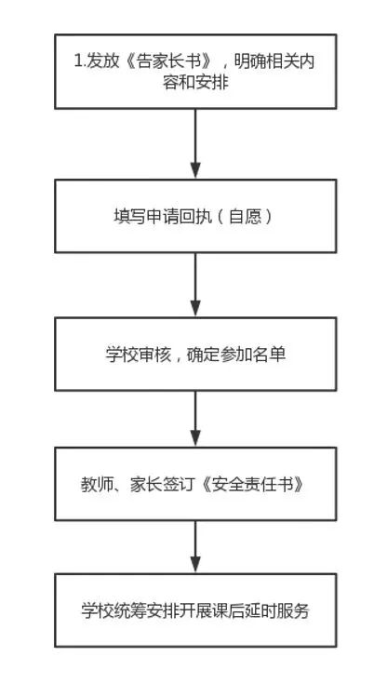

1. 课后服务保障措施

1.高度重视。各班主任及值班教师要高度重视,认真负责,切实将放学后课后服务作为一项分内工作，组织好,服务好，真正让课后服务成为学校的实事工程。

2.健全制度。建立健全放学后课后服务工作相关制度,如学生管理制度、检查考核制度、安全管理制度、以及学生意外伤害等突发事件的应急处理机制等，确保课后延时服务工作有章可循、有规可依。

3.规范管理。严格规范办学行为,不得将看管服务工作作为学校教学的延伸,看管教师要做好看管记录,详细记录每天看管情况出现紧急情况时及时救助并通知学生监护人,确保学生安全。

4.经费保障：收费按省、市相关要求执行。

湖塘桥第二实验小学课后服务家长告知书

亲爱的家长:

您好！为确保学校课后服务工作顺利开展，现将有关事项通知如下：

**1.服务对象：**本校在读的正常放学后按时离校有困难的学生可申请参加课后服务。

**2.服务时间：**依据文件精神，结合学校课后服务调查问卷中家长的需求，各年段服务时段、错峰放学时段（冬令时）如下。（课后服务从2023年2月13日开始实行。）不参加服务的学生15：10放学。

|  |  |  |
| --- | --- | --- |
| **年级** | **课后服务时段** | **错峰放学时段** |
| 一、二年级 | 15:10—17:10 | 17:10 |
| 三、四年级 | 15:20—17:20 | 17:20 |
| 五、六年级 | 15:30—17:30 | 17:30 |

**3.服务内容：**组织学生自主作业、课外阅读、个别辅导、体育锻炼、兴趣活动、劳动实践等。

**4.组织流程：**对课后服务有需求的学生，学校将按“**家长申请、班级审核、学校复核、统筹安排**”的流程组织实施。

**5.关于收费：**按省、市相关文件要求执行。

**6.安全措施：**

（1）为保障学生安全，课后服务期间家长及外来人员禁止进入校园，特殊情况，必须得到学校同意并在门卫登记管理。

（2）家长必须确保在课后服务结束后及时接走学生，并负责接送途中学生及自身的安全。

感谢您对学校工作的支持！

常州市武进区湖塘桥第二实验小学

2023年2月3日

**湖塘桥第二实验小学课后服务安全承诺书**

家长：您好！感谢您对本校的信任与支持！为更好地发挥学校课后服务的功能，强化家校教育合力，请您配合学校，签订《湖塘桥第二实验小学课后服务安全承诺书》。

本人 ，系 年 班 学生 的法定监护人。本人已完全了解并同意学校课后服务项目和服务要求，就以下事项作出承诺：

1.本人及学生完全自愿参加学校组织的课后服务班。

2.本人和学生已经完全了解并完全同意学校服务班的“时间安排”、“课程安排”、“人员安排”、“学生安排”、“接送安排”等规定，承诺遵守课后服务期间的各项管理要求。

3.本人及学生承诺遵守课后服务期间的各项管理要求和组织纪律，落实学校相关要求，严格遵守各项安全规定，不做破坏影响课后服务班秩序和安全的行为。

4.如因学生个人原因当日不参加课后服务班的，本人会提前以书面形式告知学生班主任。

5.本人或本人委托具有完全民事行为能力的固定亲属一定会在课后服务当日按时到学校接走学生，不提前和延迟；如违反上述要求，所造成的一切后果由家长本人承担，与学校无关。

6.接送期间，一切行为听从安排，配合保安人员工作，不为难保安人员。

7.课后服务结束离校后，学生发生任何意外及伤害，均与学校无关，责任由法定监护人承担。

**学生法定监护人签字：**

**身份证号：**

**学生签字：**

**身份证号：**

**年 月 日**

**湖塘桥第二实验小学课后服务安全工作方案**

1、加强对学生进行安全意识方面教育，和家长签订安全协议。

2、所有参加活动的学员必须通过安全管理制度的培训。

3、参加活动的学员原则上要由家长负责接送，并与“课后服务学校”整订《安全管理协议书》。

4、辅导员应与学员监护人密切联系，掌握家长的通讯联系方式。

5、辅导教师必须在所有学员安全离开活动区后，关闭所有用电设备、关好门窗后方能离开。

6、学员规定作息时间内不得擅自离开，如有特殊情况，必须打报告，由辅导员提交年级组长后方可外出。

7、辅导老师要严格执行“课后服务”规定的作息时间，不得擅自更改活动安排时间。如果确有特殊情况，需要调整时间的辅导员，应填写调整单，经领导同意后，提前用书面的方式通知家长，谨防小学员被误接和走失。

8、辅导老师有义务负责班级的卫生检查和传染病的预防工作，如发现学生有任何患病迹象，应第一时间告知学校相关部门。

9、门卫管理人员应管理门前停车和师生进出，保证“课后服务”无安全无事故。

10、所有教职员工，如发现安全隐患或事故，必须第一时间报告，且不得随意离开事发现场。

11、落实教师点名制度，值日领导要对班级管理（指导）教师进行巡查，班级（指导）管理老师在培训活动开始后，必须对本班学生进行点名，并做好记录。发现学生未到，必须立即与学生家长联系，问清楚学生的去向，并做好记录，向行政值周领导报告。班级（指导）管理老师对本班学生要进行全程管理，做到课前点名，课中不离开教室，课后等家长接走学生才离开学校。

12、学校管理人员、巡逻教师加强校园内的巡逻，及时发现并处理应急情况，以保证学生在校期间的安全。

13、与学校一起建立健全相关制度职责，加强对参与“课后服务”的人员的岗位职责、安全知识，应急处突能力等方面的培训，切实做好学生在“课后服务”期间的安全管理。